异常问题点处理
- 因异常导致WCS任务未完成
如设备故障需人工处理完成当前任务，完成后检查WCS系统上当前任务是否完成，选择当前任务点击手动操作的完成任务
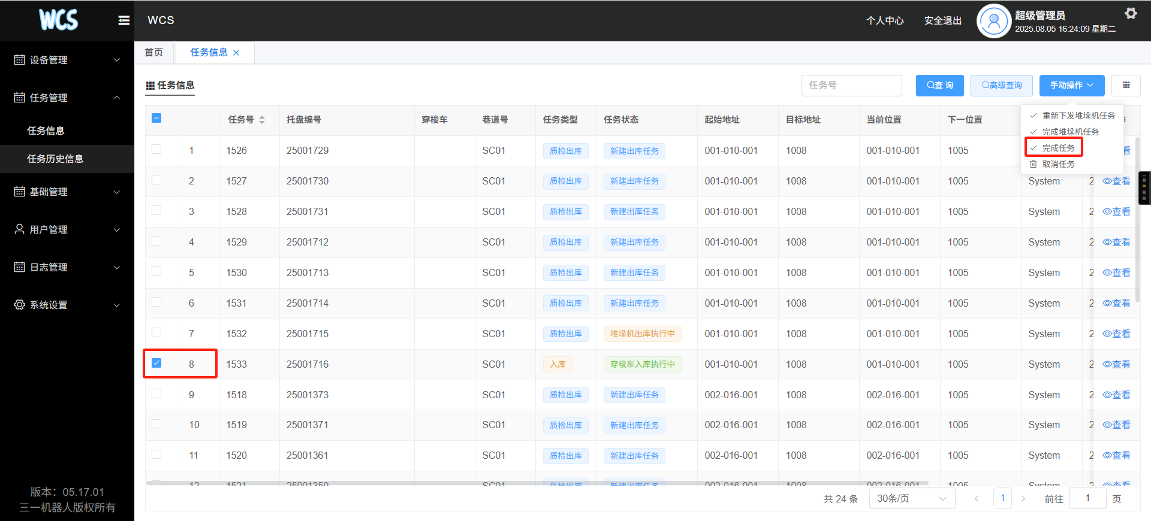
- 穿梭车移库任务因异常导致需要人工移车
人工移车完成后查看移车对应穿梭车位置是否与系统记录位置一致
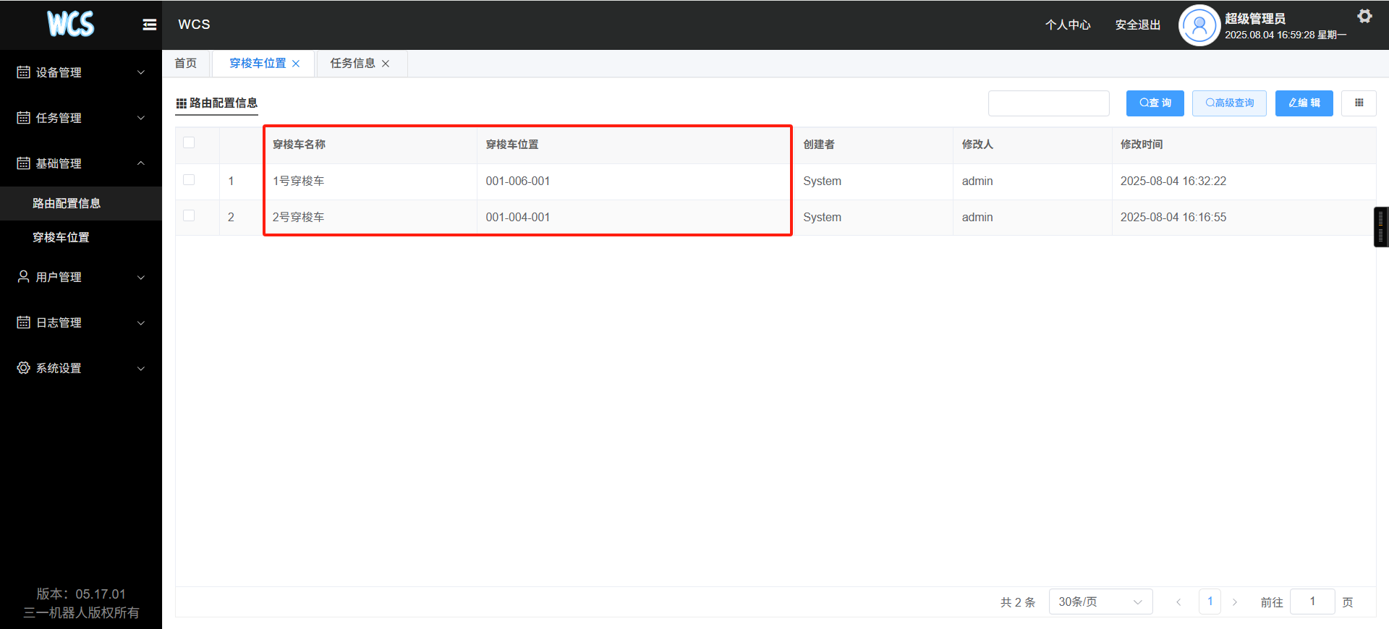
位置不一致时需人工修改系统记录的穿梭车位置（选择需要修改的穿梭车，点击编辑，修改穿梭车位置，点击保存）
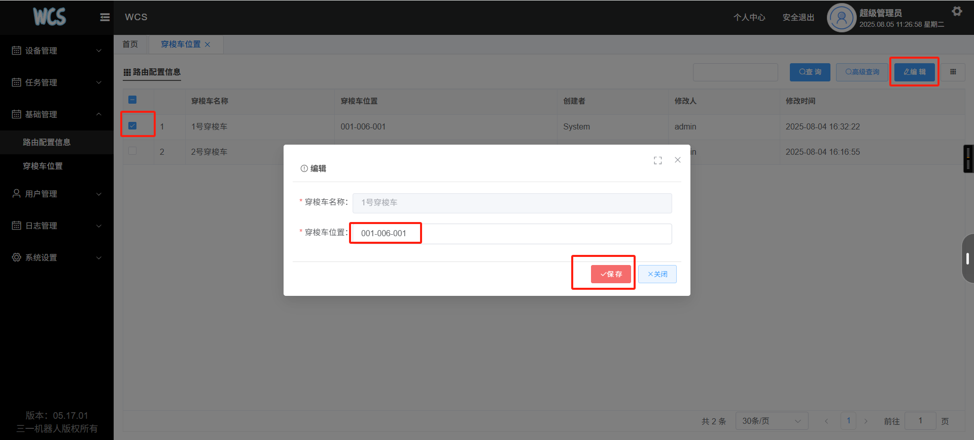
- WCS已下发堆垛机任务因异常导致需重新下发（如堆垛机任务人工删除）
选中对应任务，检查任务状态是否已下发给堆垛机执行，点击手动操作的重新下发堆垛机任务
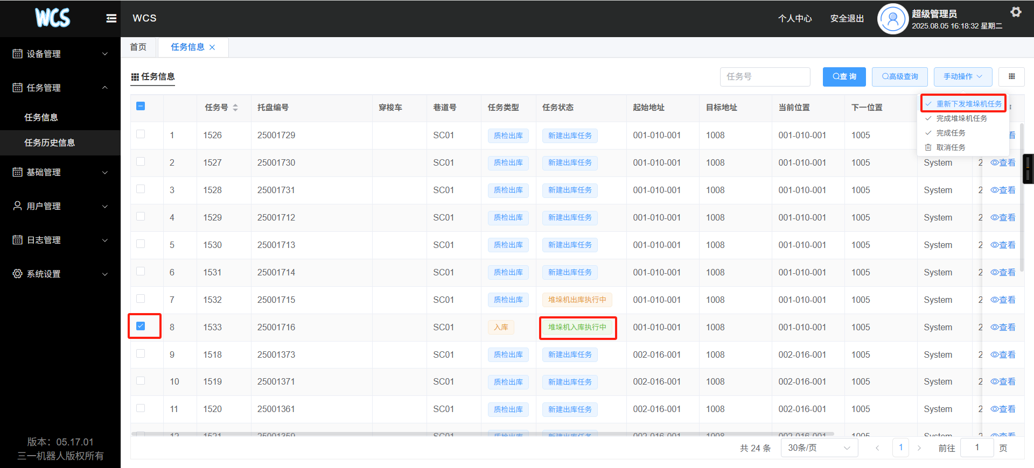
- 堆垛机任务因异常导致堆垛机任务完成WCS未完成（如堆垛机任务人工删除）
选中对应任务，检查任务状态是否已下发给堆垛机执行并确认当前任务堆垛机是否已经执行完成，点击手动操作的完成堆垛机任务
